《水利工程施工》导学方案
杨鹏飞
水利工程施工是国家开放大学（中央广播电视大学）水利水电工程与管理专业的必修专业课。通过本课程的学习，使学生具有水利水电工程建筑施工技术和施工组织管理的基本知识，掌握主要水工建筑物的施工方法与施工程序、施工组织与管理，基本能够从事基层水利单位的施工组织与施工管理，具有指导水利工程施工和解决施工中实际问题的初步能力。
本课程为4学分，72学时。
- 平台及课程登录
登录国开学习网http://www.ouchn.cn/
点击：蓝色登录按钮
选：学生登录
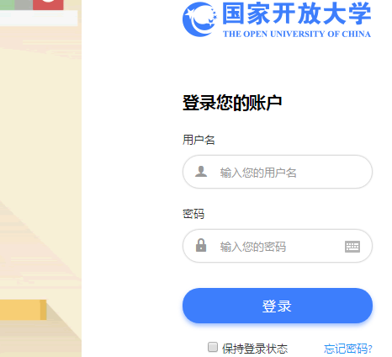

输入：用户名、密码

进入学习界面:

选定所学课程“水利工程施工”进入课程界面，
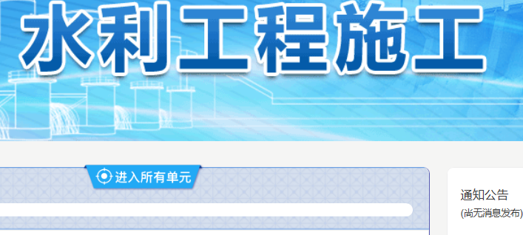

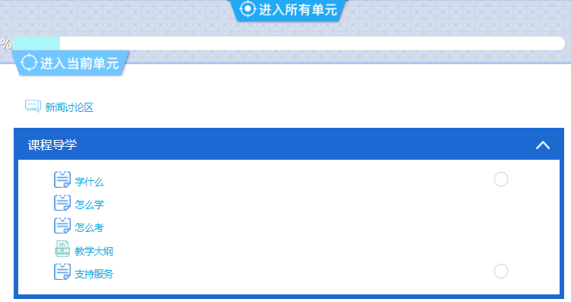
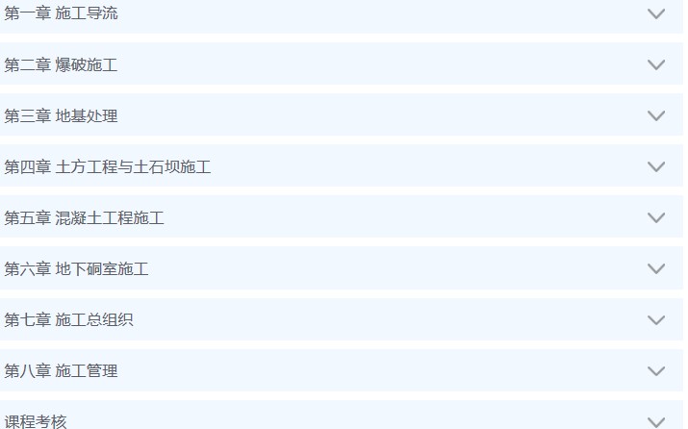

浏览该课程页面，熟悉课程内容在页面上的排布。
课程主页左边为课程栏目：点击相应栏目，可进入相关内容；
右边为点击左边栏目后展示的栏目内容。

- 完成形考任务及实验方法
向下移动页面到：“形考任务”区域
点击“形成任务”，可打开形成任务新页面，这是课程说明页面，
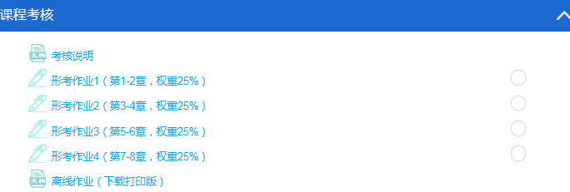

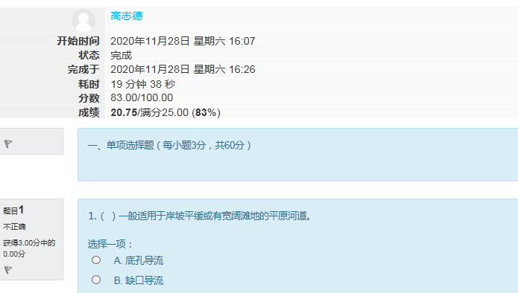
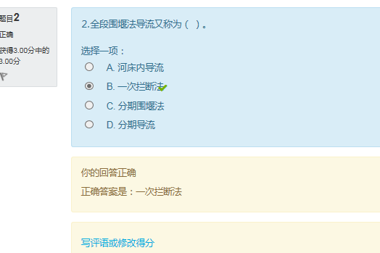
点击“形考作业1”进入该作业在线界面，在电脑中相应位置进行操作，打开完成作业，并注意保持提交。在回到上述形考任务页面，完成其他作业。
“形考作业2”与“形考作业1”操作步骤相同。

- 论坛发帖方法
在该课程页面的左下部，
点击“课程论坛”，进入该栏目界面，可浏览已发话题，

也可点击“开启一个新话题”，自己发帖、提问。

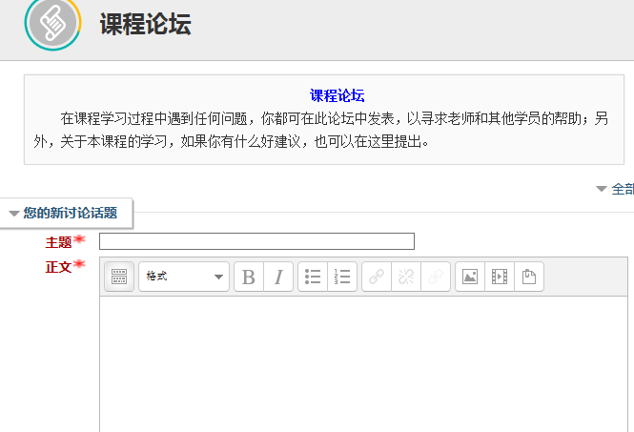

带红色星号的必须输入内容，输入完成后。
在页面最下边，点击“发到讨论区上”按钮，完成发帖。
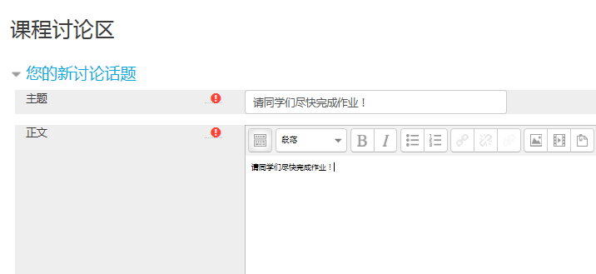
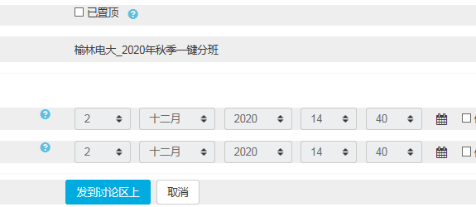
也可选择感兴趣的话题，点击进入。

- 课程学习方法

一、课程地位、性质与任务
水利工程施工是国家开放大学工学科水利类（专科）的专业课。本课程4学分，课内总学时72学时，开设一学期。通过本课程的学习，使学生具有水利水电工程建筑施工技术和施工组织管理的基本知识，掌握主要水工建筑物的施工方法与施工程序、施工组织与管理，基本能够从事基层水利单位的施工组织与施工管理，具有指导水利工程施工和解决施工中实际问题的初步能力。
本课程为4学分，72学时。

二、学科学习法
1、制定学习计划表
根据单元学习的内容和学习的目标，结合你自己的学习条件，制订适合自身特点的学习计划表，每周要有具体的学习安排，进入学习阶段后就严格按照学习计划表进行学习。
2、使用学习资源
（1）文字学习资源。文字学材是主要的学习资源，在单元学习前，请仔细阅读“单元导学”部分，从而了解本单元的学习重点。
（2）视频资源。教学视频是有效的学习资源，我们对一些用文字表述起来比较抽象的知识内容进行了视频录制，以便您更为直接有效的获取学习知识。此类视频短小精悍，短小主要体现在视频播放时间短、格式小，精悍主要体现在视频内容以阐述讲解某一知识点，具有很强的针对性和有效性。
3．自主学习
对于在职的、生产第一线的你，大多以业余自主学习为主，所以在学习的过程中要充分利用本课程的远程教学资源，勤于并善于自主学习。该网络课程基本涵盖了本学科的重难点知识，并加强学习活动的交互设计，通过远程学习，你既可以获得新知，又可以加强动手能力。

三、课程学习法

1．课程的整体概况
本课程共8章，内容包括施工导流、爆破施工、地基处理、土方工程与土石坝施工、混凝土工程施工、地下硐室施工、施工总组织、施工管理。各部分的具体内容，在教学大纲中有明确的说明。
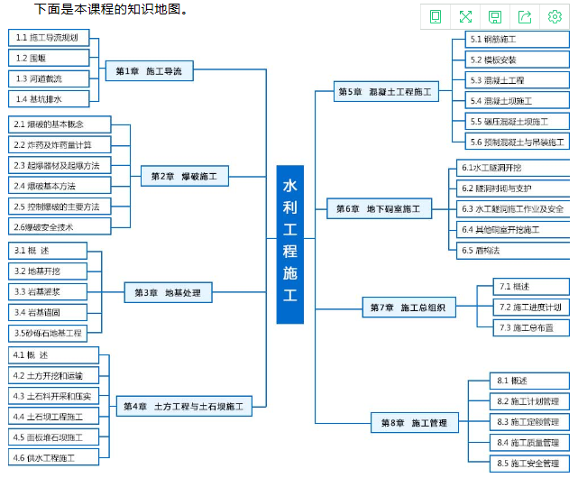

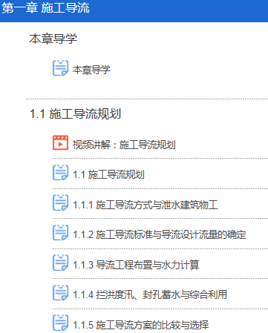

“本章导学”中，介绍了课程学习目标、学习内容、学法建议、考核方式等。
“系统学习区”中，是您进行系统学习的集中地，我们将按周为您推送建议完成的学习任务。
“自主学习区”中，汇集了如视频、动画等各类学习资源，你可以按照兴趣有选择地学习。
“4、课程考核
本课程考核采用形成性考核与终结性考试相结合的方式。形成性考核占课程综合成绩的50%，终结性考试占课程综合成绩的50%。课程考核成绩统一采用百分制，即形成性考核、终结性考试、课程综合成绩均采用百分制。课程综合成绩达到60分及以上（及格），可获得本课程相应学分。
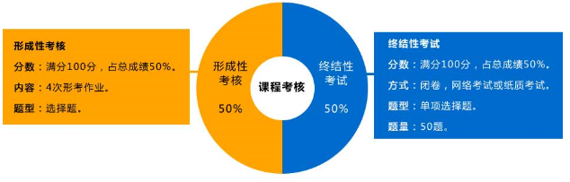
下表列出了课程形成性考核的形式及计分方法：
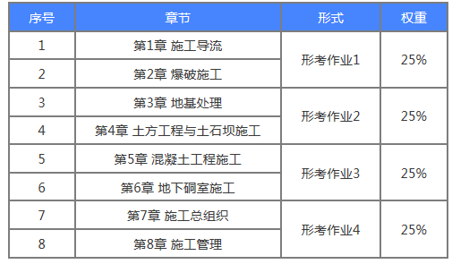

终结性考试占考核总成绩的50%，试题类型为单项选择题、多项选择题、判断题，闭卷，考试时间限制为90分钟。
学生参加终结性考试可以携带钢笔或圆珠笔、计算器等物品。

五、教学及导学教师联系方法
1.主持教师：李淑
tel:010-57519189
mail:lishu@ouchn.edu.cn

2.教学服务热线
tel:400-810-0090
mail:server@ouchn.edu.cn

3.技术服务热线
tel:400-810-3299
mail:open@ouchn.edu.cn

4 .导学教师

杨鹏飞，陕西广播电视大学榆林市分校

联系电话：18991099863

QQ: 2360209589, 邮箱：2360209589@qq.com

